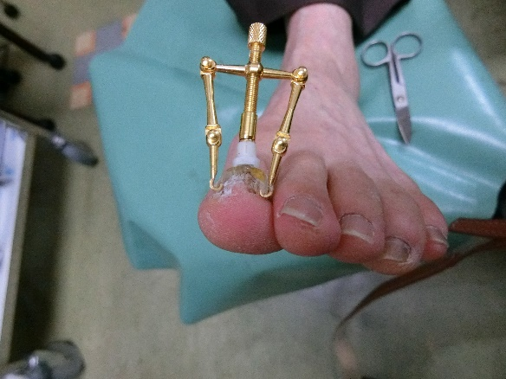

③巻き爪ロボで爪を拡げる

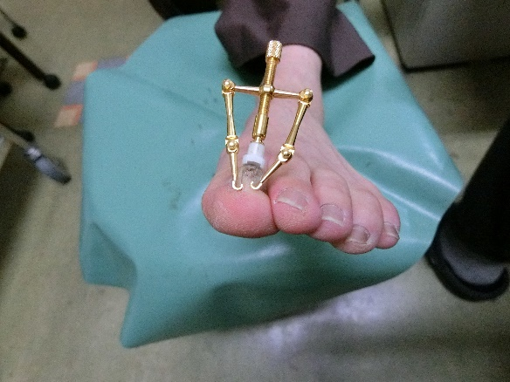

②巻き爪ロボ装着

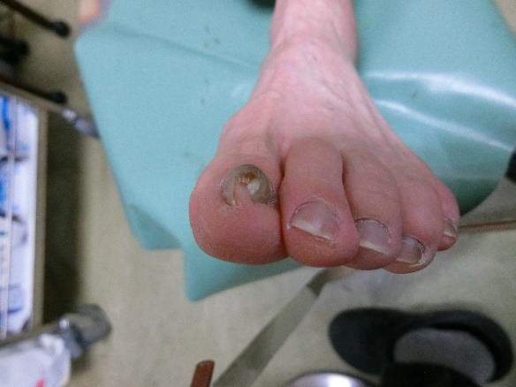

1. 76歳女性　右母趾巻き爪

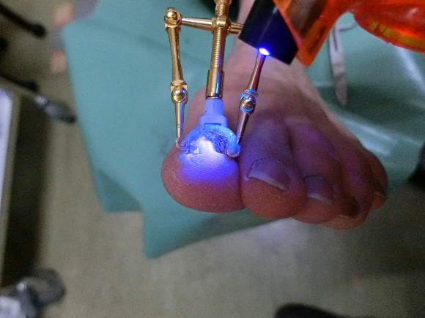

⑤凝固

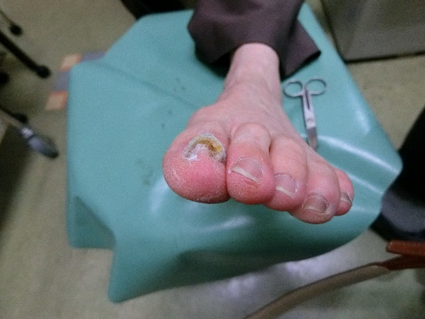

⑥巻き爪ロボを外す

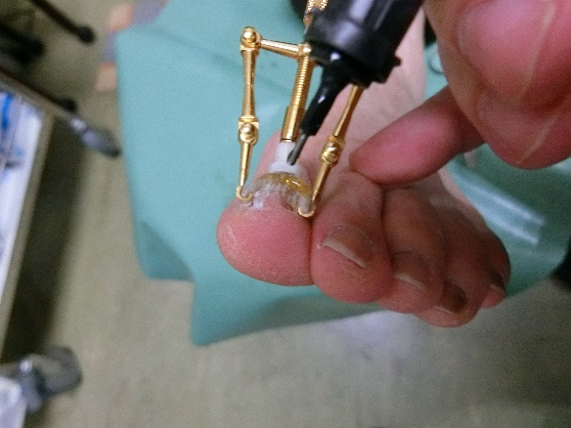

④Bondicを先端に厚めに塗る

巻き爪ロボ：　<http://www.fine-hearts-sem.com/robo/>

Bondic：<http://bondic-japan.com/>

マチワイヤー：<https://tama-medical.com/>

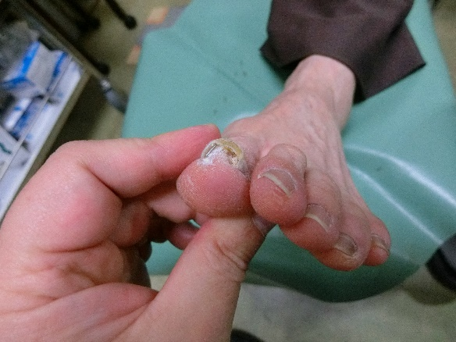

⑦マチワイヤー装着